
Санкт
-
Петербургский

национальный

исследовательский

университет

информационных

технологий
,
механики

и

оптики

УЧЕБНЫЙ

ЦЕНТР

ОБЩЕЙ

ФИЗИКИ

ФТФ

Группа P3111 К работе допущен Студент Ляо Ихун Работа выпола 23-04-2021
Преподаватель Сорокина Елена Константиновна Отчет принят Рабочий протокол и отчет по лабораторной работе №3,10

- Цель работы.
Изучение основных характеристик свободных затухающих колебаний.
- Задачи, решаемые при выполнении работы.

- Объект исследования.
Осциллограмма затухающих колебаний напряжения на конденсаторе при измерении удвоенной амплитуды для моментов времени, разделенных тремя периодами

- Метод экспериментального исследования.

- Рабочие формулы и исходные данные.

Измерительные приборы.
№ п/п | Наименование | Тип прибора | Используемый диапазон | Погрешность прибора
 | Осциллограф ОЦЛ2

- Схема установки
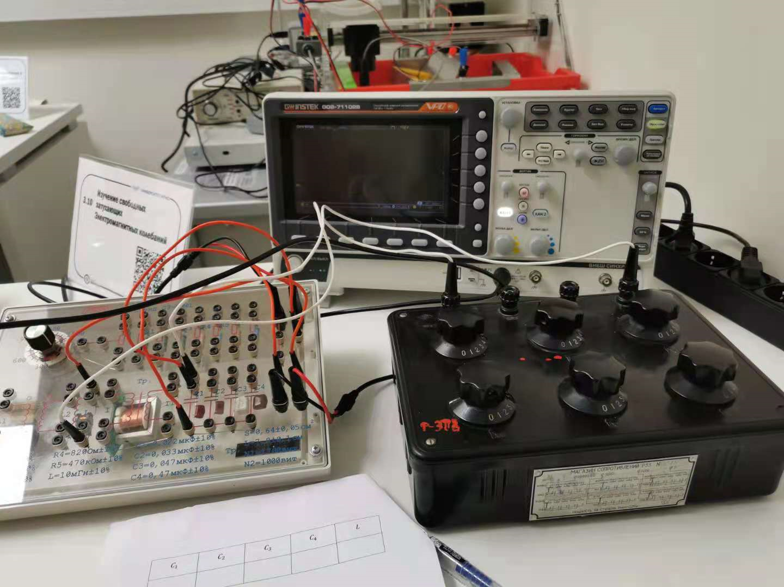
- Результаты прямых измерений и их обработки (таблицы, примеры расчетов)
0 | 0.1 | 5.4 | 2.6 | 2
10 | 0.09 | 5 | 2.4 | 2
20 | 0.09 | 4.8 | 3 | 1
30 | 0.09 | 4.4 | 2.7 | 1
40 | 0.09 | 4.2 | 2.6 | 1
50 | 0.09 | 4.0 | 2.2 | 1
60 | 0.09 | 3.8 | 2.0 | 1
70 | 0.09 | 3.6 | 1.8 | 1
80 | 0.1 | 3.4 | 1.6 | 1
90 | 0.1 | 3.2 | 1.4 | 1
100 | 0.1 | 3.0 | 1.4 | 1
200 | 0.1 | 1.6 | 0.5 | 1
300 | 0.1 | 1 | 0.3 | 1
400 | 0.1 | 0.6 | 0.2 | 1

- Расчет результатов косвенных измерений (таблицы, примеры расчетов).
1)C поьощью excel:

- Графика
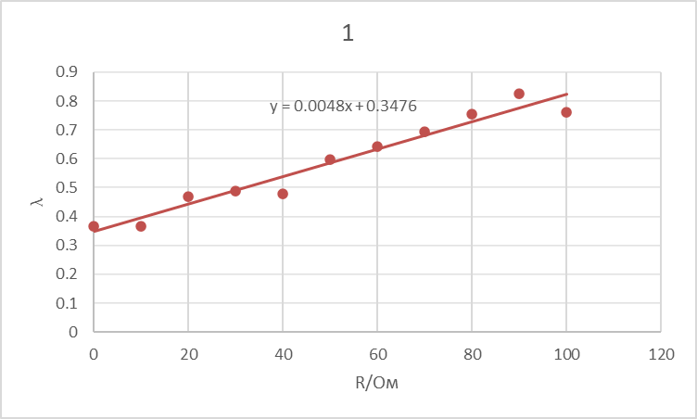

- Расчет погрешностей измерений

- Окончательные результаты

- Выводы и анализ результатов работы.

